Nama

Nim

Kelas

: M. Mahatma Rosyid Habibilah

: L200180024

: B

TUGAS

- Buatlah rancangan database untuk menangani data-data kuliah. Data – data yang akan ditanganinya adalah: data pribadi mahasiswa,data pribadi mengenai dosen,data mata kuliah dan data ruang kelas. Mahasiswa boleh mengambil lebih dari satu mata kuliah, dan satu mata kuliah boleh diambil oleh lebih dari satu mahasiswa sekaligus (joint account). Buatlah ER Diagram manual untuk kasus tersebut dari tahap 1 sampai tahap 4!

- Menentukan entities (object-object dasar) yang perlu ada di database

●

Mahasiswa

: menyimpan semua data pribadi semua mahasiswa

●

Dosen

: menyimpan semua data pribadi semua dosen

●

Mata Kuliah

: menyimpan informasi tentang semua mata kuliah

●

Ruang Kelas

: menyimpan informasi tentang semua ruang kuliah

- Menentukan attributes (sifat - sifat) masing-masing entity sesuai kebutuhan database
  - Mahasiswa

✓ | nama_mhs | : nama lengkap mahasiswa (varchar(45))
✓ | nim_mhs | : nomor id mahasiswa (interger) PK
✓ | alamat_mhs | : alamat lengkap mahasiswa (varchar(225))
- Dosen

✓ | nama_dosen | : nama lengkap dosen (varchar(45))
✓ | nidn_dosen | : nomor id dosen (interger) PK
✓ | alamat_dosen | : alamat lengkap dosen (varchar(225))
- Mata_Kuliah

✓ nama_matkul

✓ kode_matkul

: nama mata kuliah (varchar(45))

: nomor kode mata kuliah (interger) PK

- Ruang_Kuliah

✓ | kode_ruang | : nomor ruang kuliah (interger)PK
✓ | kapasitas_ruang | :jumlah muatan setiap ruang (interger)PK
✓ | lokasi_ruang | :alamat suatu ruang (varchar(25))

- Menentukan relationship (hubungan) antar entitas

 | Mahasiswa | Dosen | Mata_Kuliah |  |  |  | Ruang_Kuliah
Mahasiswa | - | 1 : n | m : n |  |  |  | -
Dosen |  | - | 1 : n |  |  |  | -
Mata Kuliah |  |  | - |  |  |  | 1 : n
Ruang Kelas |  |  |  |  |  |  | -

Hubungan
- Dosen membimbing Mahasiswa

  - Tabel utama : dosen

  - Tabel kedua : mahasiswa

  - Relationship : One-to-many (1 : n)

  - Attribute penghubung : nidn_dosen (FK nidn_dosen di mahasiswa)

- Mahasiswa mengambil mata kuliah

  - Tabel utama : mahasiswa, mata_kuliah

  - Tabel kedua : mahasiswa_has_mata_kuliah

  - Relationship : many-to-many (m:n)

  - Attribute penghubung : kode_matkul, nim_mhs (FK nim_mhs,kode_matkul di mahasiswa_has_mata_kuliah)
- Dosen mengampu mata kuliah

  - Tabel utama : dosen

  - Tabel kedua : mata_kuliah

  - Relationship : one-to-many(1:n)

  - Attribute penghubung : nidn_dosen (FK nidn_dosen di mata kuliah)

- Mata kuliah memiliki ruang kuliah

  - Tabel utama : mata kuliah

  - Tabel kedua : ruang kuliah

  - Relationship : one-to-many(1:n)

    - Attribute penghubung : kode_matkul,kode_ruang(FK kode_matkul di ruang kuliah)
4. Menggambar ERD Diagram

nama_dosen | nidn_dosen
Nna

Dosen

alamat_dosen

membimbing

nama_mhs

alamat_mhs ^{Mahasiswa}

nim_mhs

nama_matkul
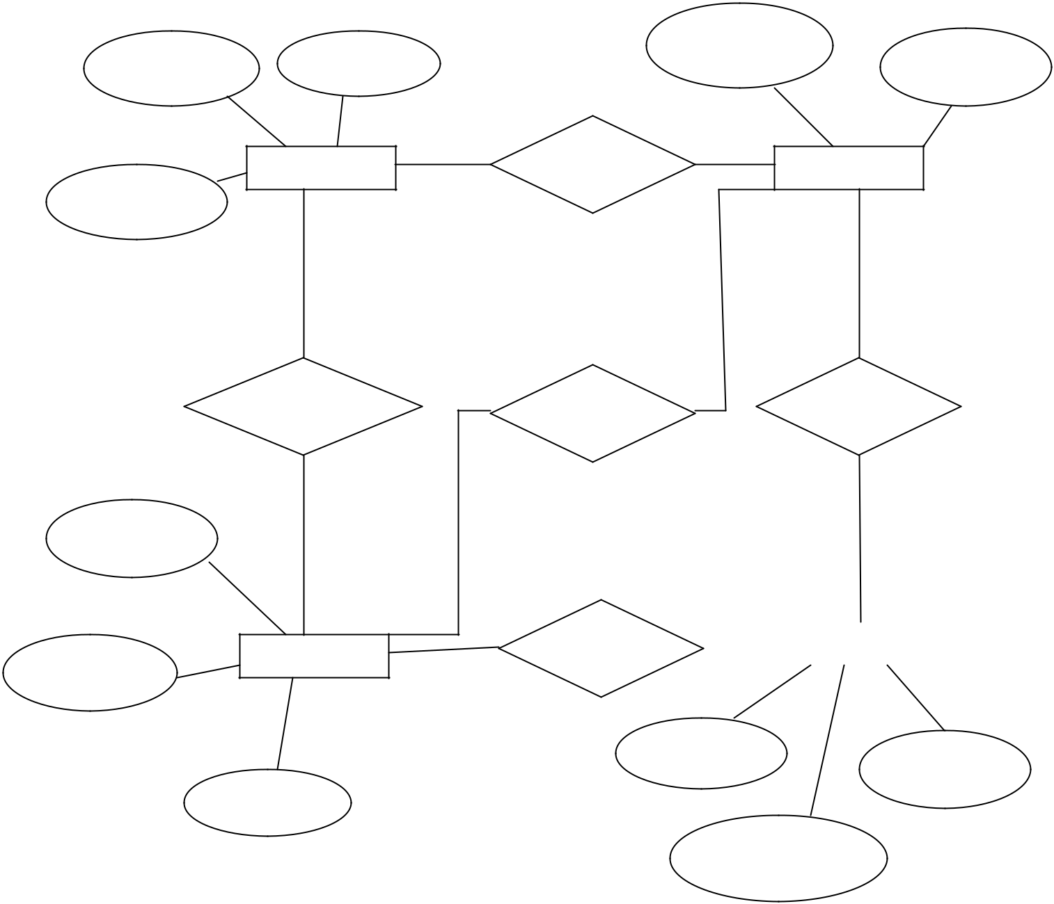
kode_matkul

mengampu | Mata Kuliah

mengambil ^{memiliki}

memiliki |  | Ruang Kuliah

lokasi_ruang
kode_ruang

kapasitas_ruang

- Ambil contoh sembarang database (harus berbeda untuk setiap mahasiswa). Buatlah rancangan ER Diagram manual database tersebut dari tahap 1 sampai 4, dengan ketentuan database minimal 4 buah entitas.

- Menentukan entities (object-object dasar) yang perlu ada di database

●

Buku

: menyimpan semua data buku

●

Peminjaman

: menyimpan informasi tentang semua peminjaman buku

- Pengembalian : menyimpan informasi tentang semua pengembalian buku

●

Anggota

: menyimpan semua data anggota

●

Pegawai

:menyimpan semua data pegawai

- Menentukan attributes (sifat - sifat) masing-masing entity sesuai kebutuhan database
  - Buku

✓ | jdl_buku | : judul buku (varchar(45))
✓ | kode_buku | : nomor id buku (interger) PK
✓ | pnrbt_buku | : nama penerbit buku (varchar(45))
✓ | pngrng_buku | :nama lengkap pengarang buku(varchar(45))
- Peminjaman

✓ | kode_pinjam | : nomor id pinjam (interger)PK
✓ | tgl_pinjam | : tanggal peminjaman buku (interger) PK
✓ | tgl_kembali | : tanggal pengembalian buku (interger)PK
- Pengembalian

✓

kode_kembali

: nomor id kembali (interger)PK

✓

tgl_kembali

: tanggal pengembalian buku (interger) PK

- Anggota

✓ | nama_anggota | : nama lengkap anggota (varchar(45))
✓ | id_anggota | :nomor id anggota (interger)PK
✓ | alamat_anggota | :alamat lengkap anggota (varchar(225))
✓ | kontak_anggota | :nomor telepon anggota (interger)PK
✓ | tgllahir_anggota | :tanggal lahir anggota (interger)PK
- ^{Pegawai}
✓ | nama_pegawai | :nama lengkap pegawai (varchar(45))
✓ | id_pegawai | :nomor id pegawai (interger)PK
✓ | alamat_pegawai | :alamat lengkap pegawai (varchar(225))
✓ | kontak_pegawai | :nomor telepon pegawai (interger)PK

- Menentukan relationship (hubungan) antar entitas

 | Buku | Peminjaman | Pengembalian |  |  |  | Anggota | Pegawai
Buku | - | 1:n | 1:n |  |  |  | m:n | -
Peminjaman |  | - | - |  |  |  | - | 1:n
Pengembalian |  |  | - |  |  |  | 1:n | -
Anggota |  |  |  |  |  |  | - | -
Pegawai |  |  |  |  |  |  |  | -

Hubungan
- Anggota meminjam buku

    - Tabel utama : anggota,buku

    - Tabel kedua : anggota_has_buku

    - Relationship : many-to-many (m:n)

    - Attribute penghubung : id_anggota,kode_buku (FK id_anggota,kode_buku di anggota_has_buku )
- Anggota melakukan transaksi peminjaman

  - Tabel utama : anggota

  - Tabel kedua : peminjaman

  - Relationship : one-to-many (1:n)

  - Attribute penghubung : id_anggota (FK id_anggota di peminjaman)

- Pegawai mengelola peminjaman

  - Tabel utama : peminjaman

  - Tabel kedua : pegawai

  - Relationship : one-to-many(1:n)

  - Attribute penghubung :kode_peminjaman (FK kode_peminjaman di pegawai)
- Anggota melakukan pengembalian

    - Tabel utama : anggota

    - Tabel kedua : pengembalian

    - Relationship : one-to-many(1:n)

    - Attribute penghubung : id_anggota (FK id_anggota di pengembalian)

- Pegawai mengelola pengembalian

  - Tabel utama : pengembalian

  - Tabel kedua : pegawai

  - Relationship : one-to-many(1:n)

    - Attribute penghubung : kode_pengembalian(FK kode_pengembalian di pegawai)
- Menggambar ERD Diagram
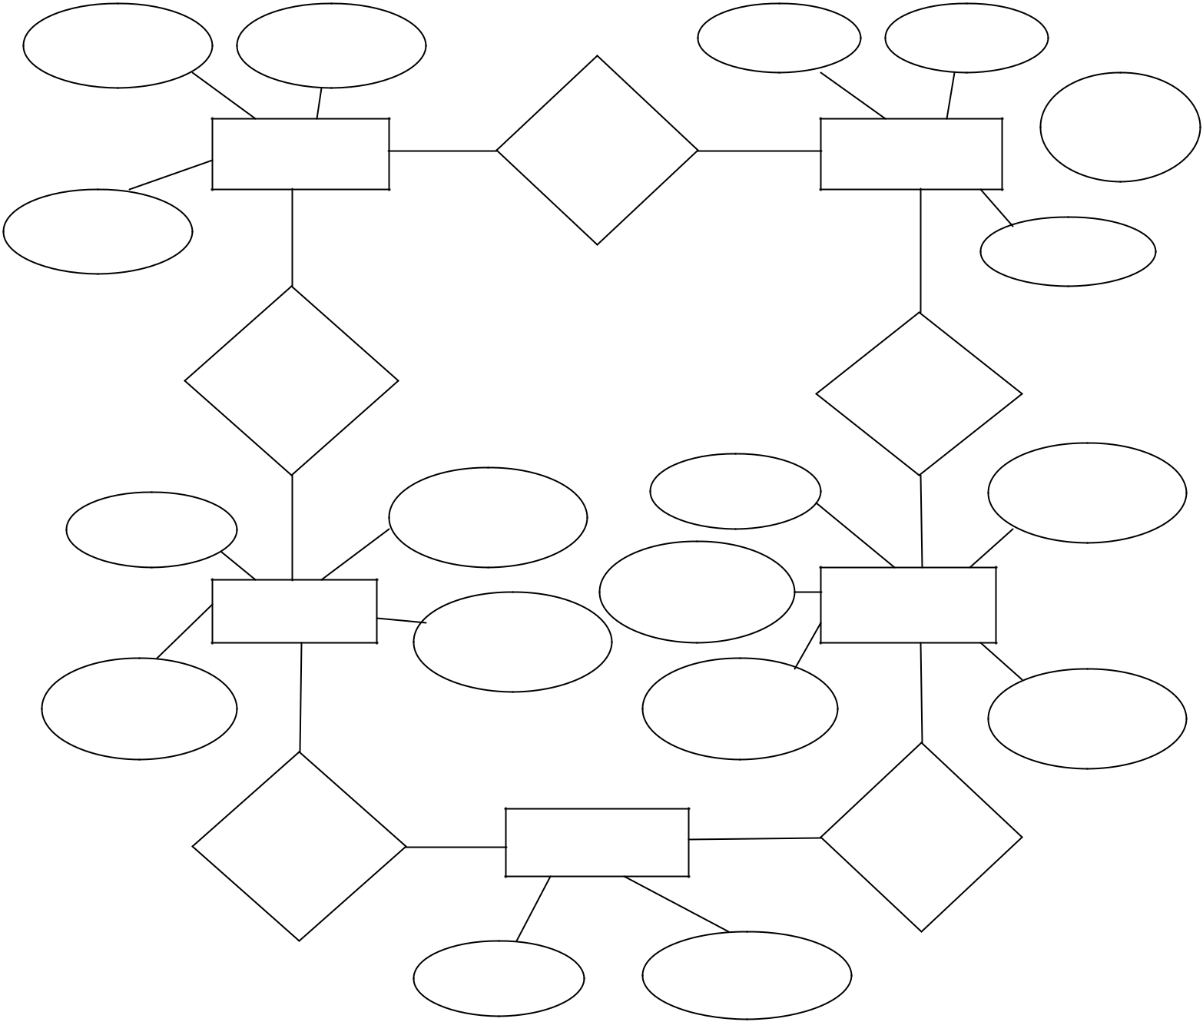

kode_pinjam tgl_kembali

Peminjaman

tgl_pinjam

Mengelola

peminjam

an

id_pegawai

Pegawai

kontak_pega

wai

Mengelola

pengemba

lian

jdl_buku

Transaksi

Peminjam

an

id_anggota
nama_pegaw

ai

tgllahir_angg

ota
alamat_pega

wai

kontak_angg

ota

Pengembalian

kode_buku

pngrng_bu

Buku ^{ku}

pnrbt_buku

Meminja

m

nama_anggot

a

Anggota

alamat_angg

ota

Mengem

balikan

buku

_{tgl_kembali} kode_kembali

